英特爾 Web 2.0 創新教學計畫基礎線上課程
21classes.com* 教學示範（授課教師適用）

本文件針對建立英特爾 Web 2.0 創新教學計畫基礎線上課程，或是個人教室部落格網站，提供步驟與建議。 這些說明適用於部落格網站：www.21classes.com*。 不像多數網站，只提供分散的部落格帳戶，21classes 提供登入入口」，一個集結多個部落格帳戶的社群。 每個部落格入口皆包含兩層： 第一層是課堂首頁，使用者可登入，輕鬆存取課程中的其他部落格（僅限報名的課程），並以作者的身份，與管理員（授課教師）一起加入課程部落格。 關於課堂新聞、作業、我的最愛連結等資訊，也可新增至首頁的左右側邊列。 第二層包含所有使用者的部落格，從首頁的下拉式選單中便能夠輕鬆存取。 使用者註冊網站時，會自動分配到部落格空間。 學員可利用私人時間，發展或探索專屬的部落格。
21classes 是以教育用途而設計。 教師可或多或少掌控部落格發佈內容的方式，需要時，再決定外部的聯絡／存取流量。 21classes 能讓教師充分掌握學生帳戶的安全性設定。
有關其他問題，請瀏覽 21classes 網站的 FAQ： www.21classes.com/shop/support*

註冊部落格入口

- 請移至： www.21classes.com
- 按一下免費申請！
- 輸入電子郵件地址。
- 輸入部落格社群的名稱。 這個名稱將成為部落格入口 URL 的一部分，例如：essentials-smith 或 intelteach-oakschool。 實例中的 URL 分別是 essentials-smith.21classes.com，以及 intelteach-oakschool.21classes.com。
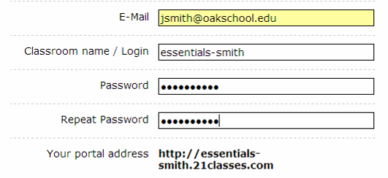
教室名稱／登入 ID 是 URL（或部分地址）的一部分。
- 輸入密碼，再確認一次。
- 寫下入口地址。
- 輸入剩餘的資訊。
- 請閱讀服務條款，在同意的條款旁邊，勾選核取記號。
- 按一下P繼續。
- 請檢閱帳戶細節，然後按一下建立我的入口。 在重新導入部落格入口前，請勿按任何連結，或關閉視窗。

設定入口的喜好設定

- 按一下右側的全部功能連結。
按一下全部功能。
- 向下捲動，按一下部落格目錄。
- 在在入口顯示成員清單旁邊，勾選核取記號。 這樣能讓您從個人的部落格入口首頁，輕鬆存取成員的部落格。
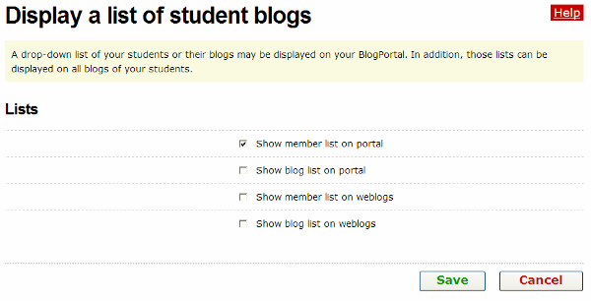
在在入口顯示成員清單旁邊，勾選核取記號。
- 按一下儲存。
- 21classes 部落格入口的預設設定，是在入口首頁的專屬社群中，顯示部落格最新文章的前幾行，最多 10 篇。 若要用於英特爾 Web 2.0 創新教學計畫基礎線上課程，可能不需要這項功能。 您要使用首頁，引導教師進入課程部落格。 如果您不要其他部落格的文章出現在入口首頁，請完成以下步驟：
  - 在教室首頁上移動滑鼠，然後按一下類別。
  - 在首頁的類別旁邊，按一下編寫類別。
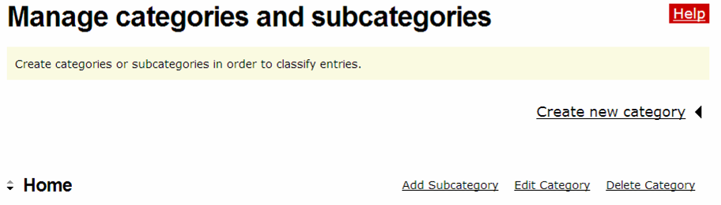
按一下編寫類別。
  - 在輸入設定下，按一下向下箭號，選擇顯示項目。
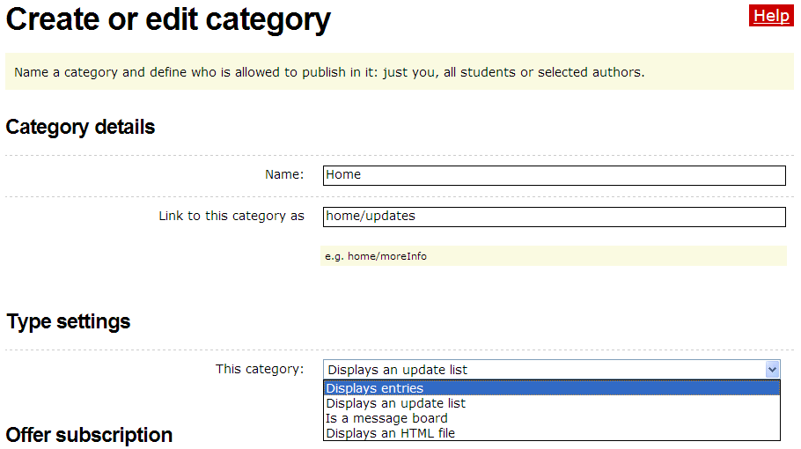
選擇顯示項目。

  - 按一下儲存。
修訂首頁訊息

- 在教室首頁上移動滑鼠，然後按一下歡迎文字／關於。
- 請刪除預留文字，輸入想要的文字。 簡介範例可在建立部落格文件中找到，該文件位於資源標籤 > 準備課程連結。
- 若要插入影像，請按一下插入／編寫鈕。目標 12
- 按一下瀏覽，尋找要上傳的影像，然後按一下開啟。
- 按一下上傳影像。
- 如有需要，在外觀標籤上編輯設定，可編輯影像的大小或外觀。
- 按一下插入。
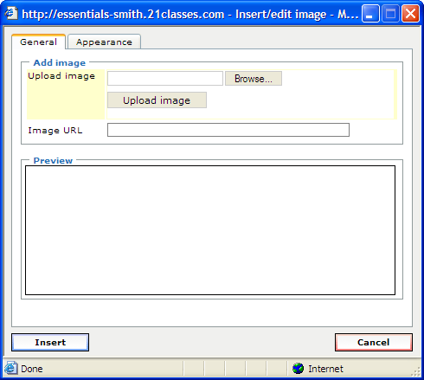

按一下瀏覽鈕，尋找電腦上的影像。

按一下上傳影像。

按一下外觀標籤，編輯影像的大小與外觀。

按一下插入，將影像新增至目前的頁面上。
- 按一下儲存。

在課程部落格上，新增文章
- 若要在課程部落格上新增文章，請在教室首頁上移動滑鼠，然後按一下新文章。 請參閱授課指南> 第 7 章： 使用授課資源中的部落格提示文件，做為文字範例。
- 新增標題與文字。 文章會自動連結至首頁，並依最新到最舊的順序顯示。
- 保留首頁的文章類別設定，您將在首頁上看到部落格文章。
- 如果您想讓課堂外的人檢視所有文章與評語，請預設值保留為公用。 如果您只想讓學員檢視部落格，請將設定更改為僅限成員。
- 請保留預設設定，只讓成員留下評語。
- 按一下發表。 學員現在可以依照課程要求，檢視並回應部落格社群首頁上的文章。

自訂課程部落格的側邊列（可省略）
您可自訂右側邊列，新增連結與其他類別。
- 若要新增類別：
  - 在教室首頁上移動滑鼠，然後按一下類別。
  - 按一下建立新類別，輸入適當的類別標題（例如：資訊科技趣聞、自由發揮討論區等）
  - 在輸入設定下，按一下向下箭號，選擇顯示項目。
  - 按一下儲存。
- 若要新增連結：
  - 在教室首頁上移動滑鼠，然後按一下類連結／部落格聯播。
  - 按一下新增連結。
  - 輸入連結標題。
  - 輸入或貼上網站的 URL。
  - 按一下儲存。
  - 如果要在類別標題下列出許多連結，請按一下新增清單。
  - 輸入清單的標題（例如：專題式學習、英特爾網站等），然後按一下儲存。
  - 現在按一下新增連結，可將連結新增至此清單。
- 若要上傳檔案：
  - 在教室首頁上移動滑鼠，然後按一下管理影像與檔案。
  - 在您尚未上傳任何檔案的訊息中，按一下按一下這裡。 按一下這裡，從電腦上傳檔案。
  - 按一下瀏覽，尋找您要上傳的檔案。 按一下開啟。
  - 按一下上傳。
  - 上傳檔案後，會返回管理影像與檔案頁面。 按一下上傳檔案的連結，複製 URL。
  - 建立部落格文章或編輯首頁時，若要連結至此檔案，請按一下 HTML 編輯器上的鈕。
  - 將 URL 貼入連結 URL 方塊，然後輸入標題。
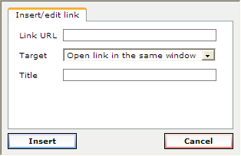
  - 按一下插入。
建立帳戶
要將使用者新增至部落格入口，共有 3 種方法：
- 直接加入；
- 透過電子郵件，邀請使用者建立帳戶；並且／或者
- 在部落格入口首頁上提供連結，讓使用者從該處申請。
若要用於基礎線上課程，您可直接為使用者申請，或讓使用者自行申請，以防來不及在課前加入。

直接新增使用者帳戶
建立使用者帳戶，最簡單的方法就是直接為使用者建立帳戶。 帳戶建立後，他們再自行編輯喜好設定。 此外，即使您是此入口的管理員，仍然可以建立專屬的部落格。 如果要建立部落格，請以新的登入 ID 和不同的電子郵件，建立個人帳戶。
- 在學生帳戶上移動滑鼠，然後按一下管理與新增學生帳戶。
- 按一下建立帳戶。
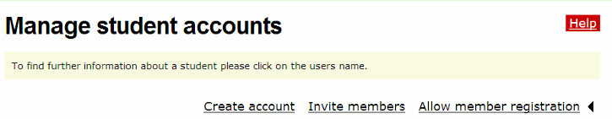
按一下建立帳戶。
- 在下拉式方塊中，選擇您需要建立的帳戶數量。
註： 請勿選擇大於實際需求的數字。 如果有任何欄位留白，您會收到錯誤訊息。
- 如果您要以電子郵件的方式，將帳戶資訊發送給使用者，請勾選以電子郵件發送登入資料核取方塊。 如果使用者是學生，您可能不會想以電子郵件告知。
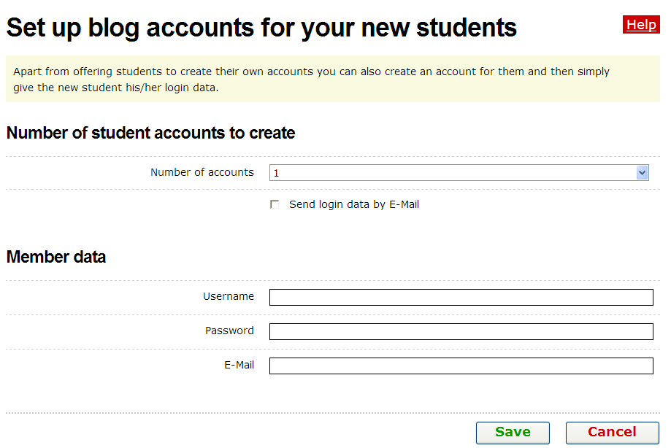
如果沒有勾選核取方塊，不需要電子郵件地址也能建立部落格帳戶。
- 輸入每位使用者的使用者名稱、密碼，以及電子郵件地址，格式要統一，例如：名的縮寫加姓，或是名加姓的縮寫，做為使用者名稱和密碼（例如： jsmith 或 johns）。
註： 如果沒有勾選以電子郵件發送登入資訊的核取方塊，電子郵件地址為選填欄位。
- 按一下儲存。

邀請使用者申請帳戶
您可以透過自動化電子郵件，邀請使用者申請帳戶，或讓使用者直接前往部落格入口，建立帳戶。
- 在學生帳戶上移動滑鼠，然後按一下管理與新增學生帳戶。
- 按一下邀請成員。
- 視需求，按輸入更多電子郵件地址方塊。
- 在邀請函的其他文字方塊中新增訊息，讓收件者知道邀請函的目的，以及邀請函的寄件者。
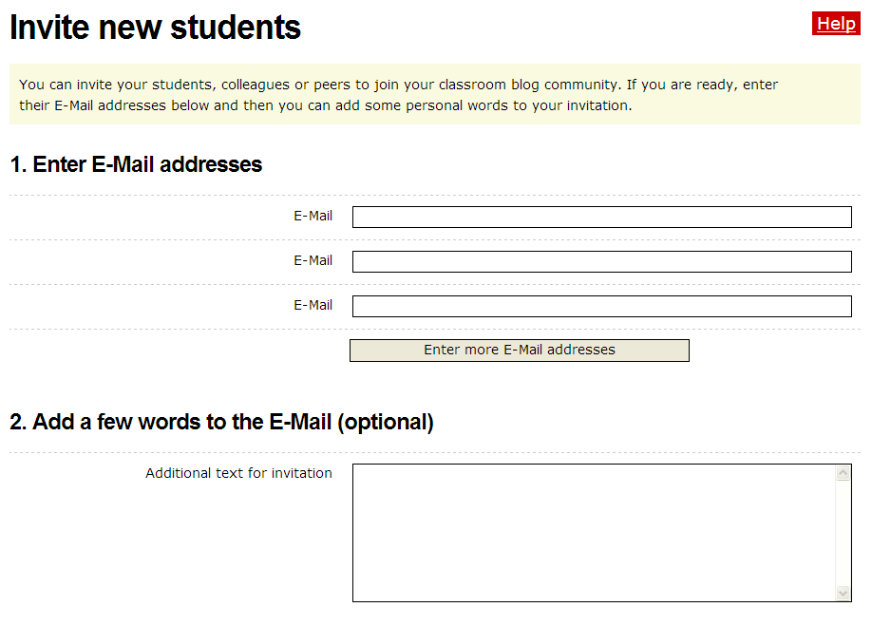
- 預覽部落格邀請函，然後按一下發送。

允許成員在部落格首頁註冊
您可以透過自動化電子郵件，邀請使用者申請帳戶，或讓使用者直接前往部落格入口，建立帳戶。
- 在學生帳戶上移動滑鼠，然後按一下管理與新增學生帳戶。
- 按一下允許成員註冊。
- 按一下提供連結，讓成員自行註冊方塊。
- 在確認設定下，按一下所需的設定：
  - 選擇需要按一下電子郵件中的連結才能註冊，避免惡意使用者存取部落格入口。 然而，如果您要在訓練中快速加入使用者，選擇這個選項會拖慢流程，尤其是在使用者沒有存取自己的電子郵件帳戶時。
  - 選擇需要教師確認才能註冊，必須核准申請加入成員的新使用者。 如果您要在訓練中快速加入使用者，選擇這個選項會拖慢流程，但是如果您允許使用者從部落格入口首頁直接申請，這個選項能讓您得到最多掌控權。
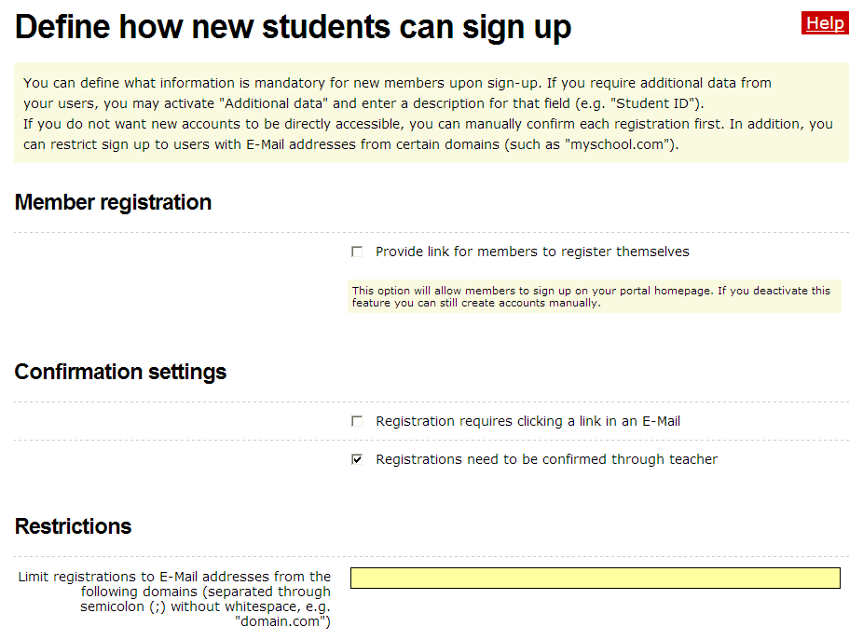
- 允許特定電子郵件地址註冊，是能得到最多掌控權的另一個方法，這個方法還能省略確認步驟。 如果所有使用者的電子郵件地址均來自相同網域（例如：oakschool.k12.ca.us 或 oakschoolacademy.edu），或是某些網域時，才適用此註冊方式。
- 勾選所需的核取方塊，選擇您要潛在使用者填寫的欄位，這樣您便能夠核准使用者，或是知道誰已註冊： 姓、名、地址、城市、州、郵遞區號、國家，和／或其他資訊。
- 按一下儲存。
建立基礎線上課程的使用者帳戶設定
- 在學生帳戶上移動滑鼠，然後按一下學生部落格設定。
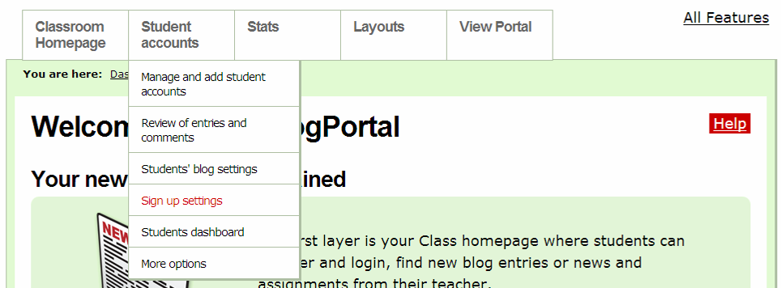
- 若要用於基礎線上課程，您可能會想保留學生互動部分的預設設定：
  - 不核取： 發表前，需要教師檢閱的新項目。
  - 不核取： 所有部落格中，需要教師檢閱的新評語。
  - 核取： 啟用的電子郵件功能
- 若要用於基礎線上課程，您可能會想保留新部落格的預設設定部分的預設設定。
- 您可能會想保留新部落格的預設設定部分的預設設定。
- 在顯示項目部分中，選擇網際網路所有使用者，允許任何人進入部落格入口，（然而，使用者也可選擇不開放部落格文章，或僅限部落格入口成員檢視），或選擇僅限成員，檢視部落格。
- 在評語部分中，選擇網際網路所有使用者，允許任何人進入部落格入口，（然而，使用者也可選擇不開放部落格文章，或僅限部落格入口成員評論），或選擇僅限成員，在部落格上寫評語。
- 保留成員可覆寫自己文章的顯示與評語設定的核取記號。
- 按一下儲存。
- 如果您要保留歡迎訊息，讓學員教師在登入部落格時可以看到，請編輯預設訊息：
  - 在學生帳戶上移動滑鼠，然後按一下學生設計版面。
  - 輸入自訂文字，或以下建議文字： 您現在已登入至設計版面，可管理部落格。 您要在此部落格網站上寫日記，省思課程各章節提出的活動、技能與方法。 歡迎瀏覽，並查看部落格帳戶中的所有功能。
  - 按一下儲存。
為部落格社群建立其他編輯器
如果您有助理授課教師，您可允許他／她以自己的名義，發佈部落格文章，而不只是寫評語。
- 在學生帳戶上移動滑鼠，然後按一下更多選項。
- 按一下管理本入口的合著者。
- 按一下管理本入口的編輯旁邊的邀請編輯。
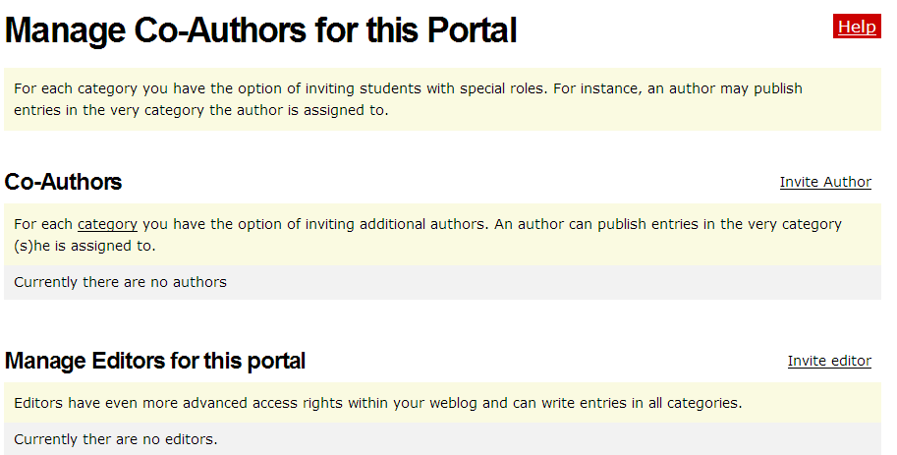
選擇邀請編輯。

- 輸入助理授課教師的使用者名稱。
- 按一下儲存。 現在您們皆可在所有類別中發佈部落格文章。
建立中小學教師的使用者帳戶設定
檢閱以下說明，並根據學校或學區的「用戶條款」（AUPs）及學生需求，變更預設設定。 決定您要在學生互動、定義可用功能、部落格預設設定、顯示項目、評語，以及著作權類別中使用的選項。 仔細考慮是否要將學生的部落格，開放給網際網路的任何人檢視，或是僅限特定的部落格社群。 考慮是否要將評語，開放給存取網站的任何人檢視，或是僅限自己的部落格社群。 以下為建議設定。
- 在學生帳戶上移動滑鼠，然後按一下學生部落格設定。
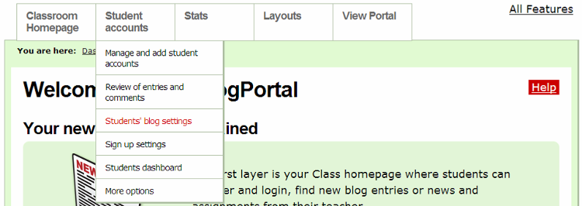
- 根據學生的年齡、在課堂中建立的信任度，以及學生對適當使用的認知，在學生互動部分中選擇。 若要得到最高控制等級，以選擇以下項目：
  - 請按一下來勾選核取記號： 發表前，需要教師檢閱的新項目。
  - 請按一下來勾選核取記號： 所有部落格中，需要教師檢閱的新評語。
  - 請按一下來移除核取記號： 啟用的電子郵件功能
- 檢閱定義可用功能部分中的設定。 您可在所有成員的活動報告旁邊，勾選核取記號，您會收到有關學生活動的報告。
- 您可能會想保留新部落格的預設設定部分的預設設定。
- 在顯示項目部分中選擇此選項，僅限成員檢視部落格。
- 在評語部分中選擇此選項，僅限成員在部落格上寫評語。
- 決定是否要讓學生開放或不開放他們的文章。 如果您不要讓他們選擇該選項，請清除成員可覆寫自己文章的顯示與評語設定的核取記號。
- 按一下儲存。
- 在學生帳戶上移動滑鼠，然後按一下學生設計版面。
- 編寫歡迎訊息，讓學生在登入部落格時可以看到。 您可以在此寫下特定說明或期望，要求他們遵守。
- 按一下儲存。

